Лекція 12

Тема 5. Благоустрій сільських населених пунктів

1. Заходи по благоустрою населених пунктів.

2. Інженерні сітки та обладнання.

3. Шляхове будівництво.

4. Вертикальне планування території.

1. Заходи по благоустрою населених пунктів

Зовнішній благоустрій - це комплекс заходів з ландшафтної, артектурно-просторової та естетичної організації території населеного пункту, що забезпечують комфортні умови для праці, побуту й відпочинку жителів. Вони включають в себе вирішення та розміщення малих архітектурних форм, формування системи зелених насаджень (у тому числі декоративне озеленення й квіткове оформлення, геопластику рельєфу - брукування майданів і майданчиків, улаштування підпірних стінок, сходів, пандусів, створення штучного рельєфу) та ін.

Розміщення всіх елементів візуально-просторової інформації повинно бути підпорядковане об'ємно-просторовому вирішенню забудови з урахуванням масштабності й архітектурно-художньої композиції та здійснюватися за межами червоних ліній або бокової видимості вулиці. Перед фасадами стендів улаштовується оглядовий майданчик завширшки до 5 м.

Місця відпочинку для відвідувачів громадських закладів передбачаються на рекреаційних майданчиках перед входами в будівдю або у сквері, що розміщується в межах головної площі. Орієнтовний розмір майданчиків відпочинку - 30-50 кв.м. Загальна площа брукування (плити, асфальт) у громадському центрі не повинна перевищувати 1,1 кв.м на одного жителя, включаючи розподільні майданчики із твердим покриттям перед входами до громадських будівель і виходами з них. Ці майданчики влаштовуються з розрахунку 0,15-0,3 кв.м на одного відвідувача.

Господарські подвір'я передбачені при Будинку культури (клубі), торговому комплексі, готелі, школі, комбінаті побутового обслуговування, гуртожитку. На них улаштовуються спеціальні майданчики з контейнерами для сміття і навісом від дощу. Господарські подвір'я повинні мати тверде покриття з мінімальним ухилом 4-5% для скиду води та розворотний майданчик для транспорту. Зовнішній благоустрій ділянок садибної забудови включає у себе влаштування огорож, проїздів, доріжок, майданчиків відпочинку, дитячих і господарських майданчиків, декоративне озеленення та квіткове оформлення. Воно здійснюється господарями садиб у відповідності із загальними архітектурно-планувальними й санітарно-гігієнічними вимогами.

Майданчики для дітей дошкільного і молодшого шкільного віку проектуються із розрахунку 0,5-0,6 кв.м на одного жителя. Майданчики для активного відпочинку дітей середнього та старшого шкільного віку проектуються із розрахунку не менше 0,8-1,2 кв.м на одного жителя. Розміри майданчиків для відпочинку дорослих і для настільних ігор приймаються із розрахунку не менше 0,05 кв.м на одного жителя, але всього не більше 100 кв.м. Вони обладнуються лавками, столами, альтанками, перголами, світильниками, урнами. У внутрішньоквартальному просторі секційної житлової забудови слід влаштовувати господарські майданчики різного призначення не далі ніж за 100 м від найвіддаленішого входу до житлового будинку. До майданчиків для сміттєзбірників передбачають під'їзди завширшки 3-5 м з розворотним майданчиком для транспорту. Розмір господарських майданчиків різного призначення приймають (в кв.м на 1000 жителів) не менше: 30 для сміттєзбірників або у межах 15-20 кв.м; 100 для чищення меблів, одягу, килимів та ін., або в межах 10-20 кв.м; 150 для сушіння білизни, або в межах 20-80 кв.м. Допускається суміщення майданчиків для чищення одягу й килимів з майданчиками для сміттєзбірників. Майданчики повинні мати тверде покриття. Майданчики для відпочинку і для заняття спортом не допускається розміщувати поряд із господарськими.

При в'їзді в сільський населений пункт установлюється дорожний знак із назвою цього населеного пункту. В'їзний знак установлюється на відстані не менше 3 м від краю обочини дороги на розширенні або за кюветом на придорожній смузі. При установці декоративного знаку влаштовується майданчик розміром 10 х 15 кв.м із плиточним брукуванням, лавками та квітником. На підходах до майданчика влаштовуються перехідно-швидкісні смуги для розгону й гальмування автотранспорту, а також спеціальний майданчик для короткочасної зупинки транспорту.

На автобусних зупинках у сільських населених пунктах споруджуються автопавільйони напівзакритого типу з майданчиком для відпочинку площею не менше 30-40 кв.м, на якому розміщуються 2-3 лавки, урна для сміття, декоративна ваза, криниця або фонтанчик для пиття. Якщо автобусна зупинка розташована за межами населеного пункту, то її обладнують надвірним туалетом, який розміщують із підвітряного боку не ближче 15 м від автопавільйону та відокремлюють від нього смугою зелених насаджень.

Для попередження раптового виходу дітей на проїзну частину вулиць перед ділянками дитячих закладів слід передбачати огорожі заввишки до 1м. Конструкція огорожі приймається відповідно з ГОСТ (на проектування огорож).

Велодоріжки з покриттям тротуарного типу передбачаються для одностороннього руху зі смугами зелених насаджень або смугами безпеки завширшки не менше 0,8 м. Під'їзди до будинків проектуються завширшки не менше 3,5 м. Звичайно вони суміщуються із тротуарами. Біля торгових і побутових будівель повинні влаштовуватись майданчики розміром не менше 12 х 5,5 м. Водорозбірні колонки і криниці розміщуються вздовж житлових вулиць через кожні 200 м із відступом від червоної лінії на 2,5-3 м на мйданчиках розмііром 2,5 х 3 м із твердим покриттям та ухилом не більше 4-5%.

2. Інженерні сітки та обладнання.

**Водопостачання.**

Системи водопостачання населених пунктів передбачаються, як правило, централізовані.

Децентралізовані (місцеві) системи водопостачання можуть застосовуватись для окремих житлових будинків, або груп будинків та інших локальних споживачів.

Система водопостачання – це комплекс інженерних споруд, що призначені для забору води з джерела водопостачання, її очистки, зберігання і подачі до споживачів.

Системи водопостачання класифікуються за низкою ознак.

*За видом об’єкту обслуговування* системи водопостачання (СВ) поділяються на міські, селищні, промислові, сільськогосподарські, залізничні та інші.

*За призначенням* СВ поділяються на господарсько-питтєві для подачі води на господарські і життєві (питтєві) потреби населення і працівників підприємств; виробничі, що забезпечують водою промислові цехи; протипожежні, що забезпечують подачу води для гасіння пожежі.

*За способом подачі води* розрізняють самотічні водопроводи (гравітаційні) та водопроводи з механічною подачею води (насосами).

*За видом природних джерел води* є водопроводи, що забирають воду з поверхневих джерел – рік, водосховищ, озер, морів, і водопроводи, що забирають воду з підземних джерел. Мають місце водопроводи також змішаного живлення.

Залежно від наявності і розміщення джерел водопостачання, їх кількісних і якісних характеристик, розвитку промисловості застосовують такі системи водопостачання: *об’єднанні, роздільні, напівроздільні.*

*Об’єднані системи* – це загальні для міста і промисловості джерела водопостачання, насосні станції, водопроводи, очисні споруди, резервуари і мережі. Вони застосовуються у тих випадках, коли для промисловості потрібна технічні вода питтєвої якості і витрати її незначні (рис. 1а).

*При роздільній системі*водопостачання характерно те, що при одному джерелі організовуються різні пункти водозабору, або окремі джерела для населеного пункту і промисловості. Всі споруди і мережі роздільні (рис. 1б).

Умови застосування цієї системи: значна потреба технічної води нежиттєвої якості, або розміщення підприємства безпосередньо при джерелі водопостачання.

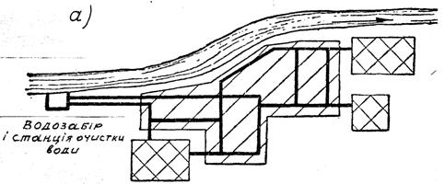

|  |  |
| --- | --- |
| |  | | --- | | **Промисловий водозабір** | |

*б*)

|  |  |
| --- | --- |
| |  | | --- | |  | |

|  |  |
| --- | --- |
| |  | | --- | |  | |

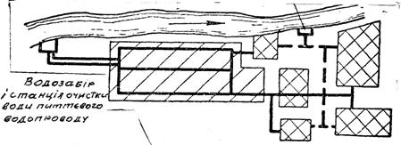

|  |  |
| --- | --- |
| |  | | --- | | **Станція очистки води** | |

*в*)

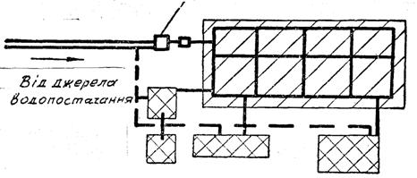



Рис. 1 Схема водопроводу

*а – об’єднаного; б – роздільного; в – напівроздільного.*

*Напівроздільні системи* – це загальні для міста і промисловості джерела водопостачання, водозабірні споруди, водоводи, або роздільні очисні споруди, резервуари і мережі (див. рис.1*в*).

Умови застосування системи: єдине віддалене джерело водопостачання, значне промислове водоспоживання.

За способом подачі води від джерела водопостачання до споживачів водопроводи можуть бути з механічним підйомом води і самотічні (рис. 2). При спорудженні самотічних водопроводів можливе гідроенергетичне використання надлишкових напорів.

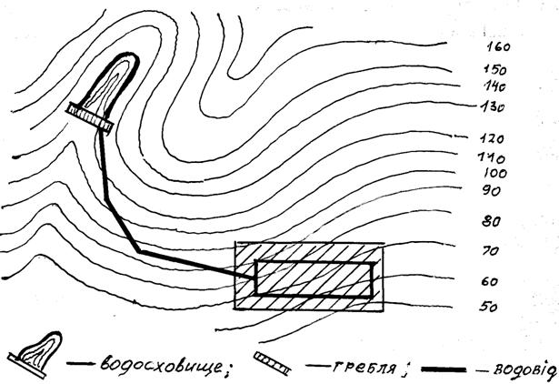

Рис. 2. Схема самотічного водопроводу.

Система промислового водопостачання. Залежно від потужності джерела, висоти підйому води, технології виробництва і віддалі від джерела до промислового майданчика системи промислового водопостачання можуть бути прямотічні (рис. 3*а*) і зворотні (рис. 3*б*).

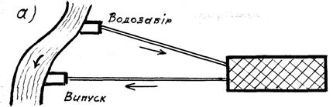

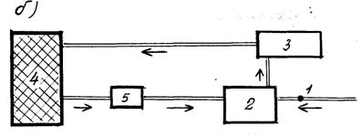

Рис. 3. Схеми промислового водопостачання

*а– прямотічного; б – зворотного;* 1 – *добавка свіжої води;*2 – *охолоджуючий прилад;*3 –*насосна станція;* 4 – *споживач води;*  
5 – *відстійник для очистки води.*

Прямотічні система доцільна при розміщенні підприємства поблизу потужного джерела при невеликій висоті підйому води.

Зворотна система передбачає включення в оборот у першу чергу умовно чистих вод, що забезпечують охолоджувальний цикл. При дефіциті водних джерел або необхідності зберегти їх від забруднення в оборот можуть включитись забруднені води після їх відповідної очистки.

Вибір системи водопостачання проводиться шляхом техніко-економічного порівняння варіантів з врахуванням капітальних затрат і щорічної вартості експлуатації. Вибір варіанту оцінюється терміном окупності капіталовкладень, яка для водопроводу і каналізації не повинна перевищувати 5-7 років.

Схема водопостачання населених пунктів – залежить передусім від виду джерела водопостачання. Централізовані системи водопостачання включають такі інженерні споруди: водоприймачі для одержання води з природних джерел, водопідйомні, які подають воду на очисні споруди, до акумулюючих ємностей і споживачів; очисні башти і резервуари для запасів води; водоводи і мережі трубопроводів для транспортування води.

На рис. 4 зображені схеми водопостачання з відкритого і підземного джерел.

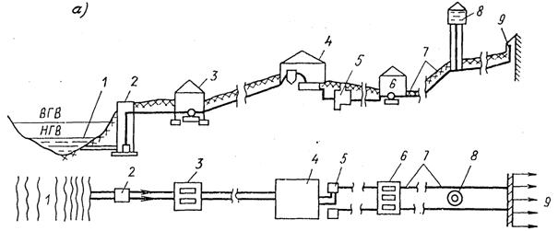

Забір води з відкритого джерела

1 – *поверхневе джерело*; 2 – б*ереговий колодязь*; 3 – *насосна станція І підйому;*

4 – *очисні споруди;* 5 – *резервуар чистої води;* 6 – *насосна станція ІІ підйому*;  
7 – *водоводи;* 8 – *водонапірна башта*; 9 – *населений пункт.*

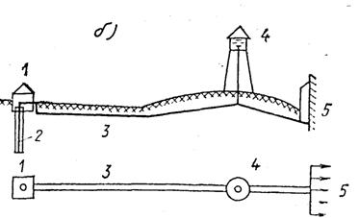

Забір води з підземного джерела

1 – *артсвердловина;* 2 – *занурений насос*; 3 – *водоводи;*4 – *водонапірна башта;* 5 – населений пункт.

Рис. 4. Схеми водопостачання населеного пункту.

Водонапірна башта розміщається і споруджується на підвищеному місці і служить для створення запасів чистої води. В години максимальних витрат води споживачами, коли об’єми води, що подають насоси недостатні, використовується вода з водонапірної башти.

Якщо водонапірна башта розміщена на протилежному від насосної станції кінці міста, то вона називається *контррезервуваром*. При наявності поблизу населеного пункту місця значного природного підвищення замість водонапірної башти споруджують *водонапірний наземний резервуар*.

При використанні для джерела водопостачання підземних вод схема водопроводу значно спрощується. При цьому очисні споруди, як правило, не потрібні – підземні води часто не потребують очистки. В окремих випадках не споруджують резервуарів чистої води і насосних станцій ІІ підйому, бо вода може подаватися в мережу насосами, встановленими в бурових свердловинах.

Іноді населений пункт постачається водою з двох або більше джерел – водопостачання з двостороннім або багатостороннім живленням.

При розміщені джерела водопостачання на значній висоті відносно населеного пункту, коли можлива подача води з джерела без допомоги насосів – самотічно, то споруджується так званий *гравітаційний водопровід*.

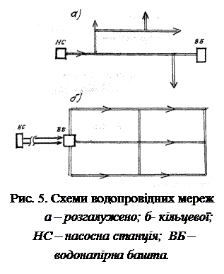Схеми просування водопровідних мереж. Для транспортування води під джерела до об’єктів водоспоживання служать водоводи. Їх укладають з двох або більше ниток паралельно між собою.

Для подачі води безпосередньо до місць споживання (житлових будинків, цехів промислових підприємств) служить водопровідна мережа.

При трасуванні ліній водопровідної мережі необхідно враховувати планування об’єкту водо­пос­тачання, розміщення окремих споживачів води, рельєф місцевості тощо.

За конфігурацією в плані розрізняють водопровідні мережі *розгалужені* або *тупикові*, і *кільцеві* або*замкнуті*. Різновидністю їх може бути ком­бінована схема, яка по­єд­нує розгалужену і кіль­це­ву схеми і має місце в кон­кретних умовах (рис. 5).

Розгалужені водопровідні мережі виконують для невеликих об’єктів водопостачання, на яких допускаються перерви при забезпеченні водою. Такі мережі доцільні при зосередженому використанні води у віддалених одна від одної точках мережі.

Розгалужена мережа складається з окремих тупикових ліній, у кожну з яких вода поступає тільки з одної сторони.

Ця схема менш надійна у відношенні безперервності постачання споживачів водою, оскільки на час ліквідації аварії на одній ділянці магістралі транспортування води в наступні ділянку припиняється. За протяжністю і вартістю мережа цієї схеми дешевша, ніж кільцева, але діаметри труб більші. Будівництво тупикових мереж дозволяється на першу чергу будівництва з наступним її замиканням.

*Кільцеві водопровідні мережі* споруджують для потреби безперебійного водозабезпечення, що гарантує можливість двостороннього живлення водою споживача. Протяжність і вартість кільцевих мереж більші порівняно з тупиковими мережами.

Кільцева мережа складається з одного або декількох замкнутих контурів (кілець) залежно від розмірів населеного пункту і його архітектурно-планувального рішення.

Зважаючи на переваги кільцевої системи, вона застосовується для забезпечення господарсько-питтєвих, виробничих і протипожежних потреб, де необхідне безперебійне забезпечення водою.

У водопровідній мережі розрізняють *магістральні* (кільцеві) і *розподільчі* (другорядні) лінії.

Магістральні лінії в основному служать для транспортування транзитних мас води, а розподільчі – для подачі води з магістралей до споживачів.

Децентралізовані місцеві системи водопостачання застосовуються для окремо розташованих або групи будинків. Такі системи в основному використовують підземні води з подачею їх з шахтових або трубчастих колодців, що знаходяться недалеко від групи будівель.

На рис 6. зображена система місцевого водопостачання з відкритим во­донапірним баком і плаваючим насосом.

Ділянки для розміщення водозабірних споруд повинні знаходитись в благосприятливих у санітарному відношенні умовах, недалеко від дорожньої мережі, мати довкола вільну територію для організації зони санітарної охорони.

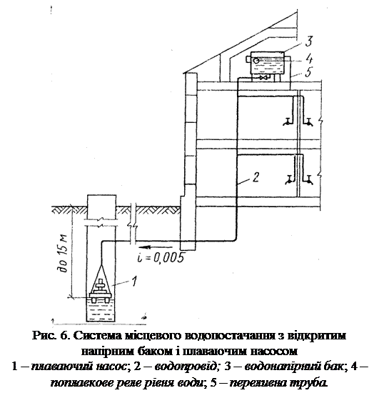Для захисту джерел господарсько-питтєвого водопостачання від забруднень та заражень встановлюється три зони санітарної охорони:

1-й пояс – це зона строгого режиму, яка прийнята для артсвердловин – 30 м, від точок водозабору ґрунтових вод 50 м і від відкритих водоймищ радіусом 100-200 м.

У межах цієї зони забороняється будувати будівлі і споруди, які не відносяться до водопостачання. Зона огороджується і озеленюється. Постороннім особам вхід заборонено.

2-й пояс – це зона обмеження. В цій зоні не допускається влаштовувати звалище сміття і нечистот, забороняється купання, прогін, випасання і водопій худоби, а також розміщати кладовища та скотомогильники.

3-й пояс – це зона спостереження тільки для відкритих джерел радіусом 300-500 м. Межі цієї зони встановлюються Державними санітарно-епідеміологічними службами.

**Каналізація**

Призначення каналізації. У населених пунктах з повсякденною діяльністю людини утворюються забруднення різного характеру. Це так звані господарсько-фекальні води, що складаються в основному з органічного забруднення.

Залежно від походження стічні води поділяються на *побутові, виробничі і атмосферні.*

Підтримання санітарно-гігієнічного стану міст і інших населених пунктів, а також промислових підприємств можливе тільки при своєчасному видаленні з їх території стічних вод з наступною їх очисткою і обеззараженням.

Каналізація представляє собою комплекс інженерних споруд і заходів з метою:

а) прийому стічних вод у місцях їх збирання і транспортування їх до очисних споруд;

б) очистки і обеззаражування стічних вод;

в) утилізації корисних речовин, що містяться в стічних водах і їх осадах;

г) випуску стічних вод у водоймища.

Розрізняють два види каналізації – *вивозну і сплавну*.

При *вивозній* каналізації рідкі забруднення збирають у приймачі-вигреби і періодично вивозять на поля асенізації для обробки. Такий спосіб не забезпечує належного санітарного стану території і економічно невигідна. Її застосовують у населених пунктах, де організація іншого виду каналізації затруднена.

*Сплавна каналізація* забезпечує транспортування стічних вод на очисні споруди, де вони інтенсивно очищаються переважно в штучно створених умовах. Очищені води випускаються в найближчі водоймища.

Системи і схеми каналізації. Залежно від способу відведення стічних вод у конкретних умовах – сумісно чи роздільно, системи каналізації поділяються на *загальносплавні, роздільні* (повні і неповні) і *напівроздільні*.

*Загальносплавна система каналізації* забезпечує відведення стічних на очисні споруди або до водоймища по єдиній каналізаційній мережі.

При *роздільній системі каналізації* окремі види стічних вод з забрудненням різного характеру відводяться самостійними каналізаційними мережами. При повній роздільній системі споруджується не менше двох мереж – побутова, по якій відводяться побутові стоки і водостічна (дощова) для відведення атмосферних стічних вод. Неповна роздільна система каналізації є проміжною стадією будівництва повної роздільної системи, коли ще не споруджені водостічні мережі водопроводів. Атмосферні води стікають до водоймищ по лотках, кюветах і канавах.

*Напівроздільна система каналізації*характерна тим, що на місцях перетину самостійних каналізаційних мереж для відведення різних видів стічних вод споруджуються водоскидні камери, які перепускають найбільш забруднені води при малих витратах в побутову мережу і відводять їх по єдиному колектору на очисні споруди, а на випадок зливи скидають відносно чисті води безпосередньо у водоймище.

Кожна з систем каналізації має свої переваги і недоліки. Протяжність мережі загально сплавної системи на 30-40% менша від протяжності двох самостійних мереж повної роздільної каналізації. Але витрати на будівництво насосних станцій і очисних споруд при загально сплавній системі більші, як при повній роздільній системі.

При виборі тієї чи іншої системи каналізації треба враховувати всі конкретні умови проектування з врахуванням санітарно-гігієнічних вимог і техніко-економічного обґрунтування.

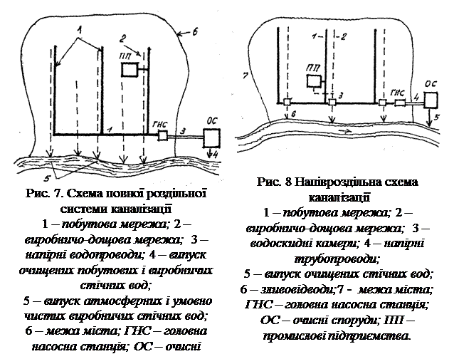

Практика проектування і експлуатації комунального господарства підтверджує, що найбільш доцільною є роздільна система каналізації.

Система і схема каналізації повинні бути вибрані на основі всестороннього вивчення складу і якості стічних вод, їх кількості і місцевих умов проектування (наявності і пропускної здатності каналізації населеного пункту, потужності водоймища і необхідного ступеню очистки стічних вод).

Вирішення схеми каналізаційної мережі – її трасування є важливим етапом проектування каналізації, від чого залежить вартість каналізації в цілому.

Каналізаційні мережі (КМ) трасуються в такій послідовності: на топографічному плані визначається територія каналізації, яка обмежується лініями вододілу, а по понижених місцях (видолинках) проектуються колектори басейнів каналізації; потім для перехоплення колекторів басейнів проектується траса головного і заселищного колектора і, в останню чергу, проектують траси вуличної мережі, які з’єднуються з колектором басейну. При цьому кожний відрізок вуличної мережі повинен мати мінімальну довжину.

Різноманітність місцевих природних умов не може визначати типових рішень схем каналізаційних мереж. Найбільш розповсюджені схеми класифікуються так:

1. *Перпендикулярна схема* (рис. 9*а*) – колектори басейнів каналізації трасуються перпендикулярно до напряму руху води у водоймищі. Така схема застосовується для відведення атмосферних стічних вод, які не потребують очистки.

2. *Пересічена схема* (рис. 9*б*) – колектори басейнів перпендикулярні напряму руху води у водоймищі і перехоплені головним колектором, який паралельний до ріки. Ця схема застосовується при спокійному нахилі рельєфу місцевості до водоймища і необхідності очистки стічних вод.

3. *Паралельна схема*(рис. 9*в*) – колектори басейнів каналізації паралельні до напряму руху води у водоймищі або під невеликим кутом до нього і перехоплені головним колектором, який транспортує стічні води до очисних споруд перпендикулярно до напряму течії води у водоймищі. Ця схема вигідна в умовах крутого рельєфу місцевості з нахилом до водойми. Вона дозволяє зменшити в колекторах басейнів каналізування швидкість руху стічних вод, які могли б спричинити руйнування трубопроводів.

4. *Зонна*(*поясна*) *схема* (рис. 9*г*) – територія каналізування розбита на дві зони: з верхньої стічні води пливуть самотічно до очисних споруд, а з нижньої – за допомогою насосної станції. Кожна з зон має свою схему, аналогічну пересіченій схемі. Зонну схему застосовують при значному або нерівномірному падінні рельєфу місцевості до водоймища і відсутності умов каналізування всієї території (наприклад, нижньої зони) самоплинно.

*Радіальна схема*(рис. 9*д*) - характерна тим, що очистка стічних вод відбувається на декількох очисних станціях. При цій схемі відведення стічних вод здійснюється децентралізовано. Така схема застосовується в умовах складного рельєфу місцевості і при каналізуванні великих населених пунктів.

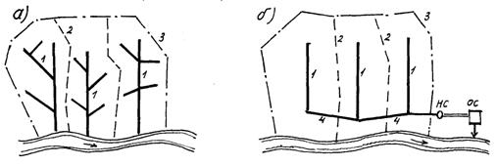

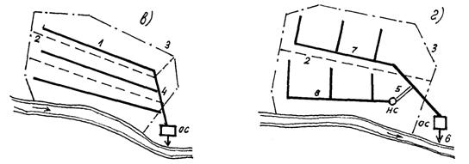

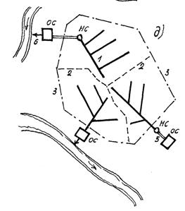Рис. 9 Схеми каналізаційних мереж

*а – перпендикулярна; б – пересічена; в – паралельна; г – зонна; д – радіальна.*

1 – *колектори басейнів каналізування;*

2*– межі басейнів;*3 – *межа об’єктів каналізування;*4*– головний колектор*;

5 – *напірний водопровід;*6 – *випуск;*

7 – *головний колектор верхньої зони;*

8*– головний колектор нижньої зони*

Санітарно-захисні зони для каналізаційних очисних споруд приймаються відповідно до санітарних норм. Залежно від характеру споруд для очистки стічних вод і потужності очисних споруд (тис. м3/добу) ширина санітарно-захисної смуги коливається в межах від 100 до 500 м.

**Теплопостачання і газопостачання**

У населених пунктах теплофікації підлягають житлові будинки, громадські будівлі і промислові об’єкти. Витрати тепла на опалення, вентиляцію і гаряче водопостачання визначаються за діючими нормами. Всі ТЕЦ і опалювальні котельні, розміщені в місті, повинні будуватися з розрахунком переважно на газоподібне або високоякісне рідке і тверде паливо. ТЕЦ і котельні повинні бути обладнані відповідними газоочисними пристроями.

Опалювально-виробничі котельні розміщаються на території промислових підприємств або поблизу від них.

Котельні для постачання теплом житлових і громадських будівель розміщаються поза житловою територією. При розміщенні котелень на території житлових кварталів або мікрорайонів для них відводяться окремі ділянки і створюється один блок з гаражами, пральнями і іншими комунальними підприємствами. Опалювальні котельні, що працюють на твердому паливі, забезпечуються зручними під’їздами для завезення палива і вивезення відходів.

Котельні рекомендується розміщати по можливості ближче до центру теплових навантажень з врахуванням рельєфу території і вітрів переважаючого напряму.

Розміри земельної ділянки для розміщення котельні і обслуговуючих споруд призначаються з врахуванням наступних черг будівництва.

Площа ділянок котелень на твердому паливі при потужності від 5 до 20 гкал/год. коливається в межах від 0,5 до 1,2 га; для котелень, що працюють на газі, при тепловиробництві 5-20 гкал/год. площа ділянки – 0,3-0,5 га, а при потужності 50-200 гкал/год. – 0,8-1,5 га.

Санітарно-захисна зона для котелень, що працюють на рідкому паливі, встановлена такої ширини:

при потужності до 25 гкал/год – 25 м;

при потужності більше, як 25 гкал/год. – 100 м.

Для котелень, що працюють на газоподібному паливі, встановлено:

при потужності до 25 гкал/год не менше як 15 м;

при потужності 25 гкал/год. і більше за погодженням з місцевими органами Державного санітарного нагляду.

Теплові мережі, як правило, в населених пунктах прокладаються під землею, за винятком вічномерзлих ґрунтів.

Підземну прокладку виконують: в міських колекторах, у прохідних каналах, у напівпровідних каналах, у непрохідних каналах і безканально. Для теплопостачання кварталів з житловою і громадською забудовою застосовується також прокладка трубопроводів у технічних підпідлогових просторах і в підвалах.

Повітряну прокладку теплових мереж застосовують у складних гідрогеологічних умовах (високі ґрунтові води, осідаючі ґрунти, вічна мерзлота), при перетині рік, ярів і боліт, на території промислових підприємств і т.д.

Газопостачання населених пунктів здійснюється від державних магістральних газопроводів, а при їх відсутності або значній віддаленості використовують установки скрапленого газу.

Витрати газу на господарсько-побутові і комунальні потреби визначаються за діючими нормами. Норми витрат газу для промислових підприємств розраховуються у відповідності з технологічними вимогами виробництва.

Газгольдерні станції розміщаються з врахуванням найбільш рівномірного обслуговування міста (рис. 10).

|  |  |
| --- | --- |
| |  | | --- | | Газопровід  високого тиску | |

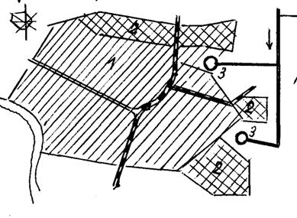

Рис. 10. Схема розміщення газгольдерів високого тиску

1 – *сельбищна територія;*2 –*промислові території;*3 - *газгольдери.*

Газопроводи поділяються на:

низького тиску – до 0,005 МПа;

середнього тиску – 0,005-0,3 МПа;

високого тиску –0,3-0,6 МПа;

високого тиску для подачі газу промисловим підприємствам і газгольдерним станціям – від 0,6 до 1,2 МПа.

Система газопостачання міст може проектуватися для трьох тисків - високого, середнього і низького (триступінчата); двоступінчата – високого і низького, високого і середнього або середнього і низького; одного тиску – високого, середнього або низького (одноступінчате) (рис.11).



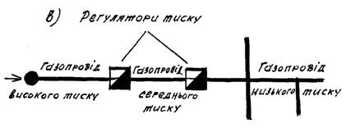

Рис. 11.Схема систем газопостачання

*а – одноступінчата; б – двоступінчата; в – триступінчата.*

При сполученні газових мереж низького тиску з газопроводами високого і середнього тиску обов’язкове встановлення регуляторів тиску для зниження тиску газу. Зниження тиску газу здійснюється: в газо регуляторних пунктах (ГРП), які споруджуються в міських розподільних мережах або за допомогою регуляторних пристроїв, що монтуються безпосередньо у споживачів газу.

Газорегуляторні пункти (ГРП) міського призначення встановлюються в спеціальних окремо розташованих будівлях з вогнетривких матеріалів. Розриви від ГРП до різних інших будівель залежать від тиску газу на вході:

з тиском газу на вході до 0,6 МПа – 10 м;

з тиском газу на вході понад 0,6 МПа – 15 м.

При газопостачанні житлових і громадських будівель, а також об’єктів комунально-побутового призначення безпосередньо від газопроводів середнього і високого тиску (до 0,6 МПа) газорегуляторні пристрої розміщаються зовні будівель в обладнаних металевих шарах.

Газопостачання одної або групи будівель може здійснюватися скрапленим газом від групових установок з відповідною ємкістю резервуарів. Резервуари для групового газопостачання з запасом скрапленого газу не більшим, як 50 тис. м3 встановлюються під землею. Це місце огороджується і організовується під’їзди з твердим покриттям.

Газороздаточні станції балонів для постачання будівель скрапленим газом встановлюються в металевих шафах, прилаштованих до глухих стін будівель.

Газороздаточні станції розміщають поза основною міською забудовою з підвітряної сторони для вітрів переважаючого напряму. Розмір земельної ділянки для газороздаточної станції приймається 0,5-1,0 га і передбачається огорожа з вогнетривких матеріалів і під’їзні дороги.

По периметру зовнішньої межі станції залишається вільна смуга шириною 10 м. Над резервуарами не повинні проходити повітряні лінії електропередач, телефону і радіо.

Зовнішні мережі газопроводів за призначенням поділяються на розподільні, що ідуть від газорозподільчих і регуляторних пунктів газових заводів і газопроводи для введення газу в окремі будівлі і споруди. Останні прокладають на вулицях і проїздах населеного пункту в смузі зелених насаджень.

При перетині газопроводами рік, каналів, ярів і інших перешкод передбачаються підводні (дюкери) або надводні переходи.

Підводні переходи газопроводів прокладають з двох ниток з пропускною здатністю кожної 0,75 розрахункових витрат газу.

По лінії підводного переходу на судохідних ріках встановлюють сигнальні знаки. На газопроводі перед регуляторним пунктом, а також після нього передбачають встановлення відрізняючи знаків на віддалі не меншій 5 м і не більшій 100 м.

На підземних газопроводах у місцях встановлення відрізняючих знаків і компенсатора передбачаються оглядові колодці. Для зниження тиску газу і підтримування його в заданому режимі передбачаються газорегуляторні пункти на території населеного пункту, і газорегуляторні пункти всередині газифікованих будівель.

Не допустиме влаштування газо регуляторних пунктів у підвальних і напівпідвальних приміщеннях.

Газопроводи високого тиску (0,6-1,2 МПа і більше) прокладаються за межами населеного пункту. При прокладанні в одній траншеї двох газопроводів віддаль між ними при *d=*300 мм витримують 0,4 м, а для труб більшого діаметру – 0,5 м.

# Електропостачання

Джерелами енергопостачання можуть бути районні енергетичні системи або окремі електростанції.

Облік споживання електроенергії для господарсько-побутових і комунальних потреб визначається за укрупненими показниками залежно від розмірів міста, клімату, гарячого водопостачання, опалювання і т.д. Сумарна величина споживання електроенергії, наприклад, для одної людини складає до 2000 квт- г/рік.

Споживання енергії для промисловості, зовнішнього транспорту тощо визначається за укрупненими показниками або на основі вказаної потреби діючих підприємств, а також проектів нового будівництва.

З метою охорони навколишнього середовища теплові електростанції, розташовані в межах території міста, повинні використовувати переважно газоподібне або високоякісне рідке, чи тверде паливо. Теплові електростанції розміщаються, як правило, за межами сельбищної території міста (села), в промислових районах і в основному в центрі теплових і енергетичних навантажень. Електростанції з прямоточною системою водопостачання або з повторним використанням води, які використовують водоймища для охолодження, розміщаються на при берегових територіях водойм.

Територія електростанції повинна мати добрий зв’язок з транспортними комунікаціями і вуличною мережею населених пунктів. Відносно сельбищної зони вона розміщається з підвітреної сторони і відділяється санітарно захисними смугами. Ширина смуги між котельнею і межею житлової забудови встановлюється відповідно до перспективної потужності електростанції.

Площа земельних ділянок теплових електростанцій також залежить від потужності електростанції у тис. кВт. Наприклад, при потужності станції на твердому паливі 12 тис. кВт розмір земельної ділянки прийнято 12 га, а газоподібному наливі – 3-4 га. При потужності станції 200 тис. кВт площа ділянок складає відповідно 30 га і 12-15 га.

Трансформаторні пункти (ТП) рекомендується розміщати окремо з врахуванням протипожежних норм.

Понижуючі підстанції розміщаються в житлових районах при глибоких вводах, або поза їх межами.

Спорудження міських електричних мереж низької і високої напруги в житлових районах рекомендується виконувати підземними (кабельними) лініями. Для мереж у районах одноповерхової забудови допускається застосування повітряних ліній.

Повітряні лінії електропередач напругою 35 кВт і більше рекомендується прокладати переважно вздовж смуг відводу землі для зовнішнього транспорту, в санітарно-захисних зонах і на інших територіях, що не зайняті забудовою.

Межі охоронних зон вздовж повітряних ліній електропередачі, що проходять по незаселеній місцевості, встановлюються на віддалі від крайнів проводів для ліній з напругою:

до 20 кВт включно 10 м;

35 кВт включно 15 м;

110 кВт включно 20 м;

150-220 кВт включно 25 м;

400 кВт включно 30 м;

3. Шляхове будівництво.

4. Вертикальне планування території.

Розміщення будівель і споруд при плануванні і будівництві населених пунктів безпосередньо пов’язано з характером рельєфу місцевості і врахування його має важливе і вирішальне значення.

Правильне врахування особливостей рельєфу місцевості полегшує прийняття проектних рішень, зменшує вартість будівельних робіт, забезпечує сприятливі умови для розміщення будівель, елементів благоустрою, організації руху транспорту і пішоходів. Виправлення рельєфу з метою пристосування його для потреб експлуатації називається *вертикальним плануванням.*

Виправлення і зміна природного рельєфу вирішується шляхом складання проекту вертикального планування території, відведеної для будівництва населеного пункту. Цей проект розробляється у тісному зв’язку з архітектурно-планувальним вирішенням населеного пункту. Тому проект планування та забудови населеного пункту обов’язково доповнюється схемою вертикального планування, яка встановлює скелет проектної поверхні території.

Завданням вертикального планування є проектування повздовжніх ухилів осей вулиць, які забезпечують організацію стоку атмосферних вод і виведення їх за межі населеного пункту (або в зливну каналізацію) і нормальні умови для руху транспорту відповідно до нормативних параметрів.

Розробка схеми вертикального планування виконується в два етапи. Спочатку детально вивчають і аналізують рельєф території населеного пункту з подальшим виготовленням самої схеми.

При цьому аналізуються умови для відведення поверхневих вод по лотках проїзних частин вулиць за межі поселення. Для забезпечення цієї умови передбачаються при необхідності підсипки і зрізки ґрунту для встановлення потрібного повздовжнього ухилу. Зрізка (виїмка) ґрунту не допускається в місцях з високим рівнем ґрунтових вод.

Аналіз рельєфу проводиться на плані червоних (проектних ліній вуличної мережі на топографічній підоснові масштабу 1:2000 або 1:5000 (рис. 1).

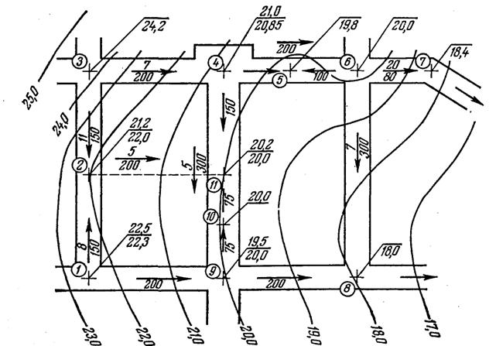

Рис. 1. Схема аналізу рельєфу.

Аналіз рельєфу проводиться в такій послідовності: на плані хрестиками (+) помічають опорні точки – місця перетину і повороту осей вулиць, перетин осей вулиць з межами площ, з межами населеного пункту, з характерними точками рельєфу (місця вертикального перелому вулиць). Для усіх опорних точок визначають висотні відмітки при існуючому природному рельєфі і виписують їх під горизонтальною лінією, винесеною в бік кожної точки. Між суміжними опорними точками на осях вулиць стрілками показані напрями ухилів і умовах існуючого рельєфу.

Піл стрілкою виписують віддалі між сусідніми опорними точками, а над стрілками – ухили в про милях (‰), тисячних частинах. Ухили визначаються за формулою:

,

де *h* – перевищення між опорними точками;

*D –*віддаль між опорними точками.

При аналізі всієї системи величин і напрямів ухилів виявляють ділянки вулиць з недопустимими за нормами поздовжніми ухилами, місця протилежних ухилів, де збираються поверхневі води, наявність ям, що потребують засипки ґрунтом і ін. За результатами аналізу визначають необхідні зміни рельєфу шляхом проведення виїмок і насипу ґрунту.

Процес розрахунку чергових (проектних) відміток опорних точок – це творчий пошук найкращого проектного рішення.

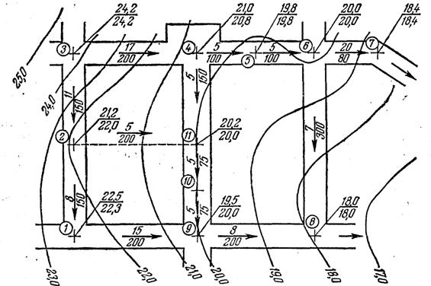

Рис. 2. Схема вертикального планування.

Схема аналізу рельєфу фрагменту населеного пункту зображена на рис. 1, а схема вертикального планування – на рис. 2.

Продемонструємо на цьому прикладі процес аналізу рельєфу і складання схеми вертикального планування.

Як видно на схемі аналізу рельєфу, на вулицях населеного пункту в точках 2,5 і 10 мають пониження, де будуть збиратися атмосферні води. В точках 5 і 10 цей перелік покращується зміною напрямів ухилів. Замість зустрічних ухилів проектуються єдині ухили від точки 4 до точки 6 і до точки 9. Величина ухилів 5‰. У зв’язку з цим відповідно змінюються висотні відмітки в точках 6 і 9.

Випуск води із точки 2 доцільно передбачити через квартал в точку 11. По лінії 2-11 можна запроектувати проїзд з лотками, або прокласти перепускну трубу. Ухил цієї лінії складає 8‰, між точками 1 і 2 ухил 3‰ є недостатній, тому для лінії 1-2 визначено нове перевищення за формулою*h=i∙D,* де і - новий проектний ухил, що дорівнює 8‰, відповідно змінена проектна відмітка в точці 1.

За результатами аналізу рельєфу і розрахунків складається (розробляється) креслення схеми вертикального планування.